Государственная интегрированная информационная система
управления общественными финансами «Электронный бюджет»
Подсистема учета и отчетности
в части функционала
«ПОКАЗАТЕЛИ ОТСУТСТВУЮТ»

1. Функционал «Показатели отсутствуют»

"При формировании и (или) представлении бухгалтерской отчетности средствами программных комплексов автоматизации документы бухгалтерской отчетности, не имеющие числовых значений показателей и не содержащие пояснения, формируются и представляются с указанием отметки (статуса) "показатели отсутствуют".
Согласно пункту 8 Инструкции 191н:
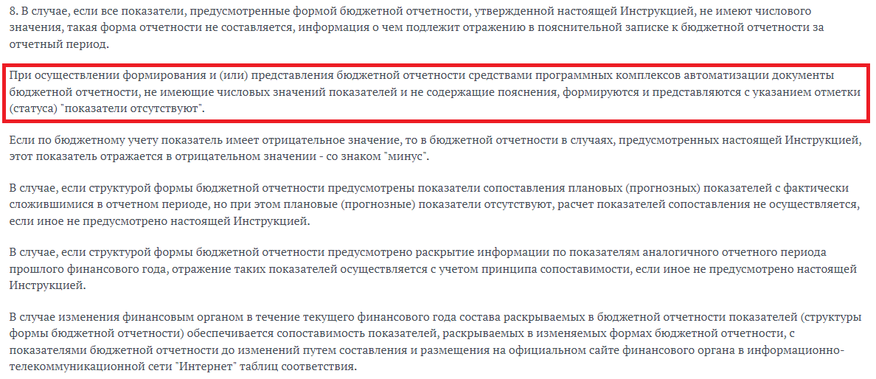
и пункту 10 Инструкции 33н:
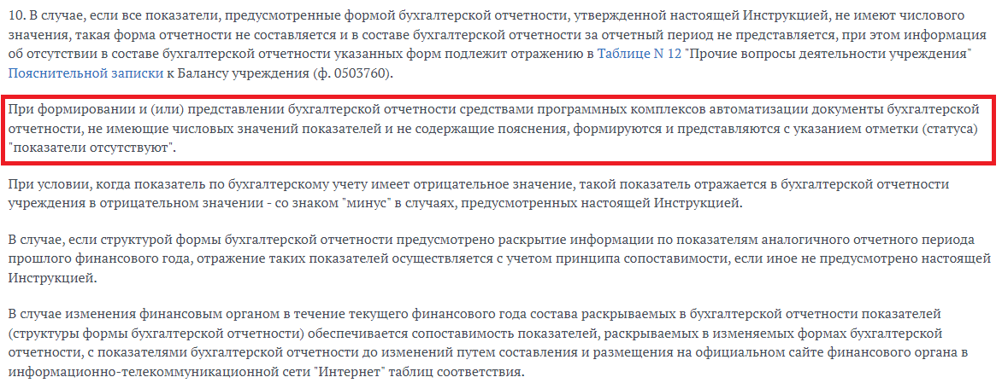
Наличие в ПУиО отчетных форм (входящих в состав комплектов отчетности для каждого типа субъекта отчетности) в статусе "Показатели отсутствуют" носит обязательный характер в случае отсутствия числовых значений показателей отчетности.

ИСКЛЮЧЕНИЕ: для ф.ф. 0503160, 0503360 и 0503760 с типом отчетного периода «Квартал» и «Год», а также с типом субъекта отчетности, отличным от «ТОФК», переход в статус «Показатели отсутствуют» осуществляться не будет. Если отчет не содержит показателей (проверяется наличие вложений и табличная часть), то выводится диалоговое окно с сообщением: «Для Пояснительных записок с периодичностью квартал и год переход в статус «Показатели отсутствуют» невозможен. Требуется доработка либо отмена отчета».

Начиная с 01.01.2024 отчеты, не содержащие цифровых показателей, в обязательном порядке подписываются усиленной квалифицированной электронной подписью (ЭЦП)

2. Ручное создание одного отчета

Субъект отчетности формирует отчет, не содержащий показателей, через операцию «Создать» или операцию «Создать отчёты, не содержащие показателей».

  - Нажать кнопку «Создание отчета», выбрать код формы (рис. 1, 2).
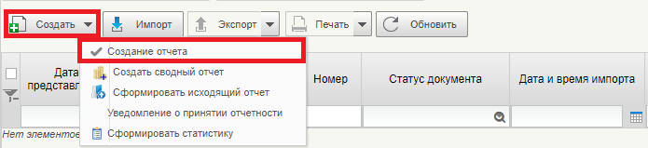
- 1. Создание отчета

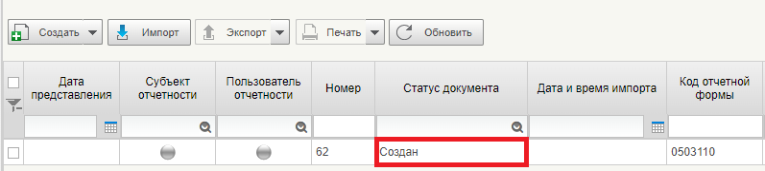
- 2. Статус отчета

  - После создания отчета, осуществить проведение контрольных соотношений, согласование и утверждение отчетной формы, в соответствии со стандартным жизненным циклом (рис. 3, 4).
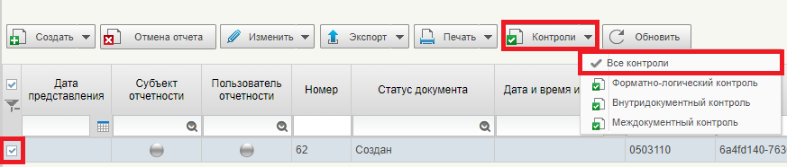
- 3. Проведение контрольных соотношений

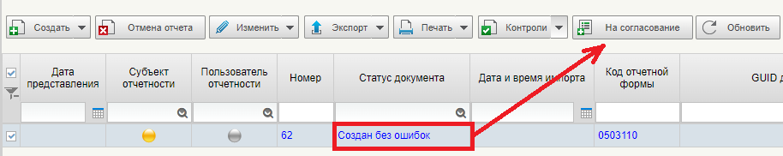
- 4. Отправка отчета на согласование и подписание

  - После того, как отчет будет подписан ЭЦП последним пользователем, указанным в листе согласования, автоматически запустится проверка на отсутствие показателей (рис. 5):
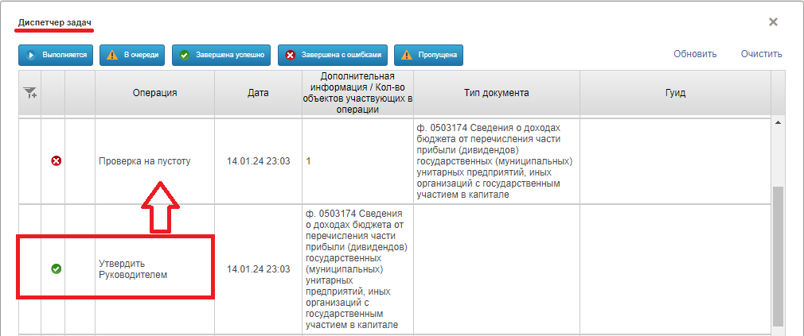
- 5. Проверка отсутствия показателей

  - В случае, если отчет не содержит данных (табличная часть отчета не заполнена), документ перейдет в статус «Показатели отсутствуют». Дальнейших действий производить не требуется (рис. 6).
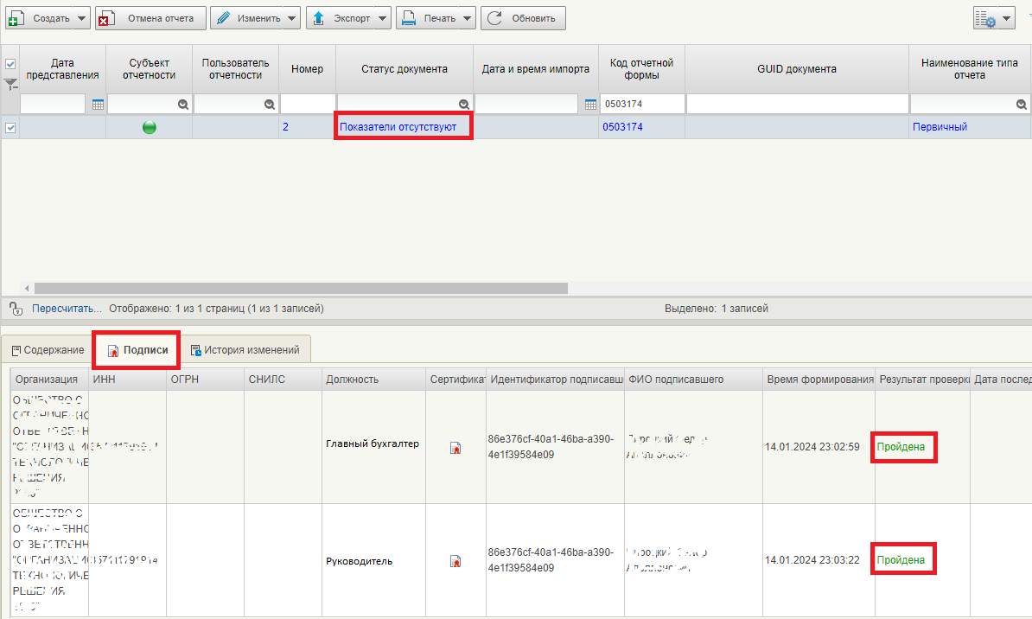
- 6. Отображение ЭЦП на отчете

3. Массовое создание отчетов в статусе "Показатели отсутствуют"

В Электронном бюджете предусмотрена функция одновременного перевода в статус "Показатели отсутствуют" форм отчетности, которые еще не сформированы в текущем отчетном периоде.
В результате выполнения операции система автоматически сформирует все отчетные формы, которые отсутствуют в текущем отчетном периоде под выбранным субъектом отчетности.
Для одновременного перевода в статус "Показатели отсутствуют" форм отчетности, которые еще не сформированы в текущем отчетном периоде, требуется:

  - Сформировать всю отчетность, содержащую показатели.

  - Снять все "лишние" чек-боксы с комплектов отчетности. Необходимо оставить только основной комплект отчетности - годовая/квартальная/месячная отчетность (рис. 7).
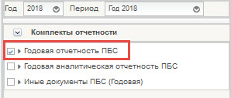
- 7. Снятие «лишних» комплектов

  - Открыть выпадающее меню кнопки «Создать» и выбрать пункт «Создать отчеты, не содержащие показателей» (рис. 8).
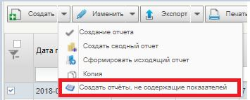
- 8. Запуск процедура создания отчетов, не содержащих показатели

  - Во всплывающем окне нажать "Ок" (если все отчеты, содержащие числовые показатели, сформированы). Запустится выполнение операции (рис. 9).

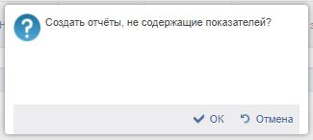
- 9. Всплывающее окно

  - В окне «Результат» отобразятся отчеты, разделенные на две категории: «Ранее созданные отчеты на отчетную дату» - отчеты, сформированные в ПУиО и содержащие показатели и «Созданы отчеты, не содержащие показатели на отчетную дату» - автоматически сформированные отчеты для перевода в статус «Показатели отсутствуют». В списковой форме эти отчеты отобразятся в статусе «Новый» (рис. 10).
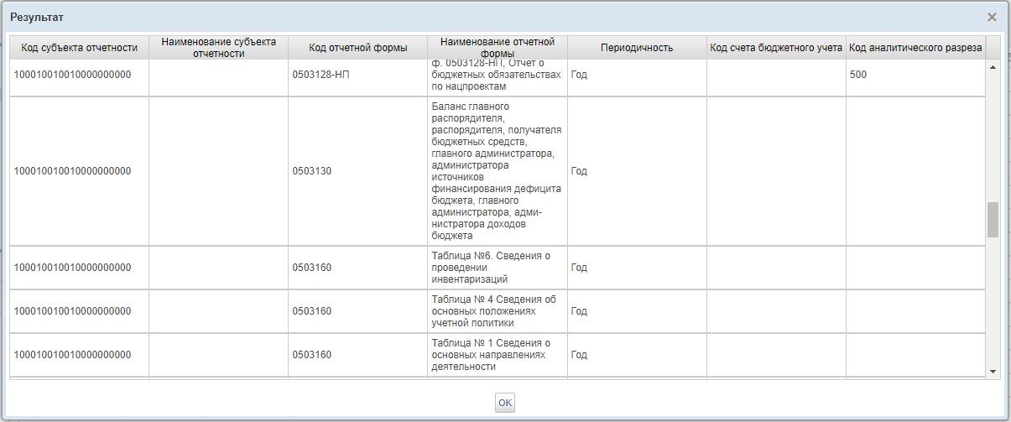
- 10. Окно результатов выполнения процедуры

  - Далее необходимо настроить фильтр по статусу документа на значение «Новый», установить галочку на значение «Выбрать все», открыть выпадающее меню кнопки «Изменить» и выбрать пункт «Взятие в работу» (рис. 11).

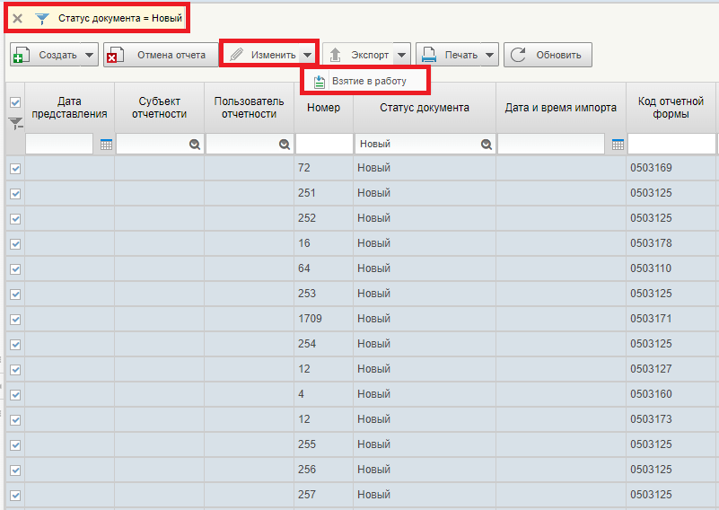
- 11. Массовое выделение отчетов

  - Выбранные отчеты примут статус «Создан».

  - Дальнейшие действия с отчетами аналогичны пунктам 2.2 – 2.4 данной инструкции.

4. Возврат отчетов в статусе "Показатели отсутствуют" на доработку

Если отчет ошибочно переведен в статус Показатели отсутствуют его можно вернуть в рабочий статус по кнопке "Изменить" - "Требует доработки" (рис. 12)
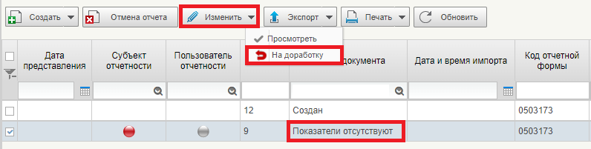
- 12. Возврат отчета на доработку

5. Представление отчетов в статусе "Показатели отсутствуют"

Статус «Показатели отсутствуют» соответствует статусу "Представлен" (см. Статусная модель отчетов (рис. 13)). Никаких дополнительных действий над отчетом проводить не требуется.
- 13. Статусная модель

6. Отмена отчетов в статусе "Показатели отсутствуют"

Отмена отчета в статусе «Показатели отсутствуют» осуществляется в соответствии со стандартным жизненным циклом.
ВНИМАНИЕ!!! Удаление отчета, переведенного в статус «Отменен» со статуса «Показатели отсутствуют» не предусмотрено.

